Yazılım Mühendisliğinde Güncel Konular Dersi

Engelleri Kaldıralım Projesi

Hazırlayanlar:
Mücahit Kutsal
Alper Ragıp Budak
Fırat Üniversitesi Teknoloji Fakültesi
Yazılım Mühendisliği Bölümü
11.04.2022
İçindekiler
İçindekiler ii
Zaman Çizelgesi ii
1. Tanımlama 1
2. Asansör Konuşması 2
3. Genel Bakış 3
4. Gereksinimler 4
5. İşlevsellik 4
6. Tasarım 5
7. Dönüm Noktaları 5
6. Riskler 5

Zaman Çizelgesi
İsim | Tarih | Açıklama | Version
Proje planı | 01.03.2022 | Proje planı oluşturulacak
Unity Geliştirmesi | 01.04.2022 | Unity ile oyun geliştirilmeye başlanacak | 1.0.0
Yapay Zeka | 15.05.2022 | Göz takibi için yapay zeka geliştirilecek | 1.1.0
Entegrasyon | 01.06.2022 | YZ ve oyunun entegrasyonu yapılacak | 2.0.0
Test ve Teslim | 15.06.2022 | Kullanıcı testleri yapılacak ve oyun Gooogle play platformuna yüklenecek | 2.0.0

Tanımlama
Proje adı: Göz takibi ile mobil oyun uygulaması

Proje Liderinin Adı ve E-Posta Adresi: Mücahit Kutsal mucahitkutsal@gmail.com

Ekip Üyeleri : Alper Ragıp Budak aragipbudak@gmail.com

Github:

Asansör Konuşması

Geliştireceğimiz proje kapsamında engellilerin sadece gözleri ile komuta edebileceği bir oyun geliştirmeyi planlıyoruz oyun mobil platformlarda çalışacaktır ve oynanış esnasında kullanıcılar gözleri ile oyunu komuta edebilecek ve puan kazanacaklardır. Proje sonunda çıktı olarak google play store platformunda indirilebilir bir oyun elde edilecektir.

Genel Bakış
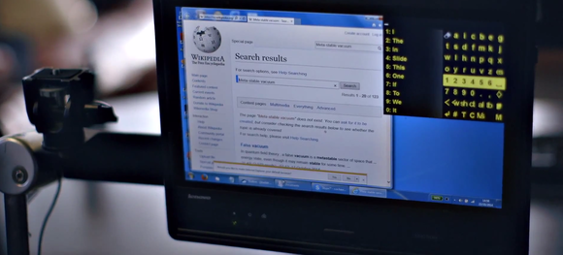
Projemiz Herhangi bir şekilde uzuvlarını kullanarak oyun oynayamayacak şekilde engelli olan kullanıcılara hitap etmektedir projemiz kapsamında engelli kullanıcıların sadece gözleri ile komuta edebildikleri bir mobil oyun geliştirmesi hedeflenmektedir. Projemize mevcut çözüm olarak ünlü fizikçi Stephan Hawking’in yaşarken çevresi ile iletişime geçmek, kitap yazmak, bilimsel çalışmalar yürütmek için kullandığı İletişim bilgisayarı örnek verilerbilir.

(Figür 1: Stephan Hawking’in İletişim Bilgisayarı)

Gereksinimler
Projemizin en büyük ve önemli gereksinimi bir mobil oyunu göz ile komuta edilebilinecek hale getirmektir. Bu gereksinimin başarılmasıyla engelli kullanıcıların oyun oynayabilmesi sağlanılacak ve Engelleri Kaldıralım düşüncesi kapsamında önemli bir adım atılmış olacak. Projenin bir diğer gereksinimi de mobil platformlarda çalıştırılacak oyun ile göz takibi için geliştirilecek yapay zekanın entegre edilmesidir, bu gereksinim karşılanması ile hedeflenen proje çıktısı elde edilebilecektir.

İşlevsellik
Proje kapsamında göz takibi için bir yapay zeka geliştirilecektir ve bu yapay zeka sayesinde kullanıcının yukarı, aşağı, sağa ve sola göz hareketleri tespit edilerek oyun içerisinde bu tespitlere uygun şekilde aksiyon alınacaktır.

(Figür 2: Geliştirilecek oyunun basit bir akış şeması)

Tasarım
Projemizin bitirilmesi ve çıktının elde edilmesi için temelde iki bileşenin çalışması gerekmektedir. Bunlar unity platformunda geliştirilmiş bir mobil oyun ve göz hareketlerinin tespiti için kullanılacak python programlama dili ile geliştirilmiş bir yapay zekadır. Son olarak bu iki bileşenin entegrasyonu yapılacak ve çıktı elde edilecektir.

Dönüm Noktaları
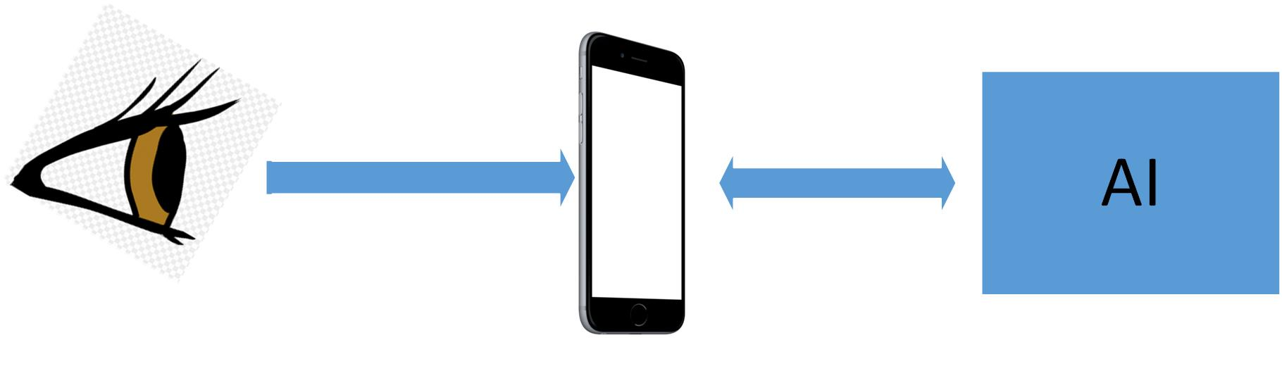
Projemizin en büyük dönüm noktası engelli birelere sağlayacağı faydadır piyasada normal şekilde oynanabilen bir çok oyun bulunmaktadır fakat bizim en özgün değerimiz oyunumuzun engelli vatandaşlarımızın kullanımı için göz ile takip edilebiliyor olmasıdır.

Riskler
Başlangıç aşamasında gördüğümüz en büyük risklerden biri göz hareketi tespiti için geliştirilecek yapay zeka ile unity oyun geliştirme motoru ile geliştirilecek oyunun entegrasyonunda yaşanan sıkıntılardır. Bu sıkıntının aşılamaz ölçüde vuku bulması halinde oyun geliştirme aşamasını unity paltformundan entegrasyonun daha kolay olduğu başka bir platforma taşınması düşünülmektedir. Öngürülen bir diğer risk ise geliştirilen yapay zekanın optimizasyonudur. Kullanıcı oyun oynarken fazla gözlerini yormadan ufak göz hareketleri ile oyununu oynayabilmelidir bunun için de yapay zekanın hassasiyeti önem kazanmaktadır. Bu riskin aşılbilmesi için de geliştirme aşamasında farklı optimizasyon algoritmaları denenecek ve hasas bir yapay zeka modeli elde edilmeye çalışılacaktır.

